Оптическое сверхразрешение

Сканирующая оптическая микроскопия ближнего поля (СОМБП) – одна из современных методик получения сверхвысокого разрешения оптического отклика нанообъектов. Разрешающая способность обычной (дальнепольной) оптической микроскопии ограничена снизу дифракционным пределом: при освещении светом с длиной волны, например, λ=450нм, современные оптические микроскопы могут обеспечить пространственное разрешение объектов, разнесенных на расстояние не менее R≈200нм. В микроскопах, реализующих метод СОМБП, возможно получение разрешения в десятки нанометров.
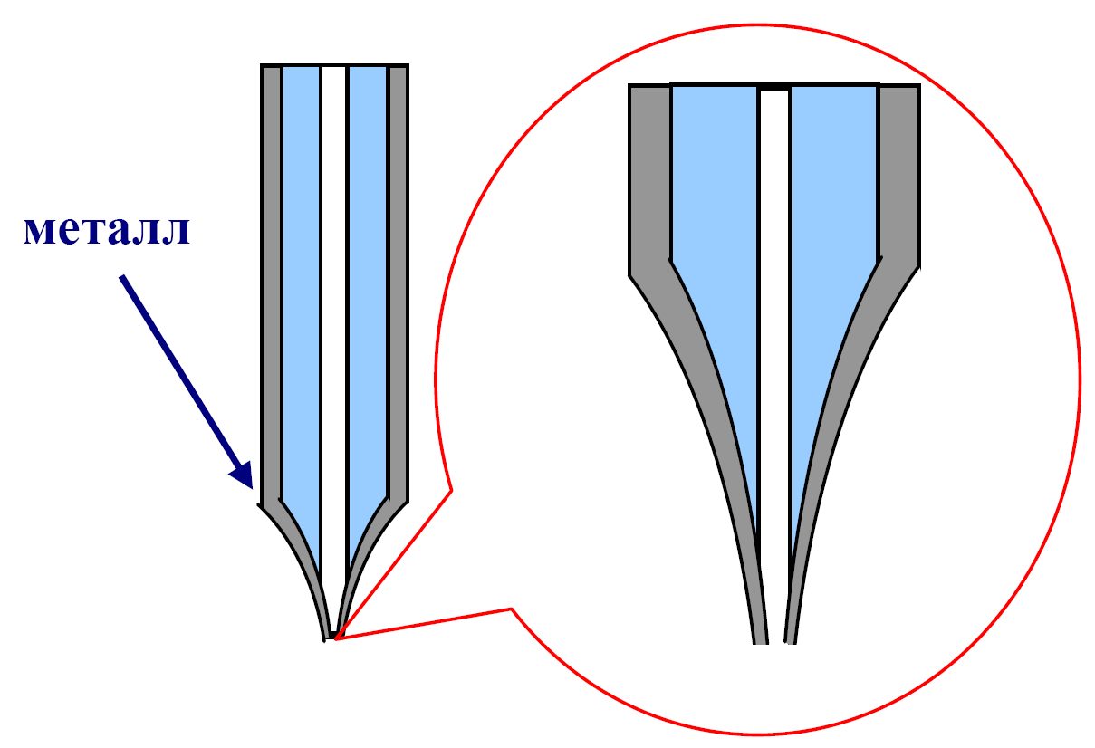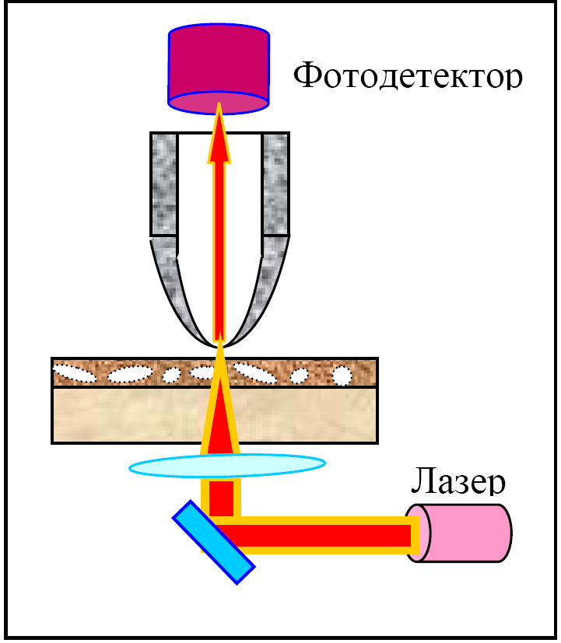

Метод СОМБП состоит в следующем (рисунки взяты из пособия «Основы сканирующей зондовой микроскопии» В. Л. Миронова). К образцу на расстояние ~10нм подносится зонд – конец оптоволокна, обрезанный и запыленный металлом (обычно алюминием) как показано на рисунке. Конец волокна изготовлен таким образом, что отверстие, через которое в волокно способно проникать излучение, имеет диаметр d<100нм. Если освещать образец с обратной стороны (см. рисунок), то в волокно будет попадать излучение, собранное с маленького участка образца, по площади сравнимого с площадью отверстия волокна. Свет через волокно попадает на детектор. Далее, волокно перемещается, и производится измерение интенсивности в новой точке, и так далее (расстояние от конца волокна до поверхности волокна удерживается на постоянном уровне). Результатом измерений является растровое изображение, где координата пикселя соответствует координате в плоскости образца, а цвет пикселя характеризует интенсивность сигнала, принятого в соответствующей точке образца.
Рассмотрим образец, состоящий из двух одинаковых отверстий, проделанных в непрозрачном экране. Диаметр отверстий 200нм, расстояние между ними 200нм. Освещение производится с противоположной от наблюдателя стороны образца лазерным пучком с длиной волны λ=500нм и плоским волновым фронтом.

Схематично зарисуйте изображение данных объектов, которое может быть получено в обычном оптическом микроскопе (1 балл). Предположим, что изображение формируется микроскопом на экране. Какими функциями будет описываться распределение поля в плоскости экрана (1 балл)? Постройте одномерное распределение поля на экране в сечении, проходящем через центры изображений отверстий, если используется оптическая система с числовой апертурой NA=0.95 (2 балла). Какие параметры измерительного прибора можно изменить для достижения наилучшего разрешения (1 балл)? Чему равно это разрешение (1 балл)?

Постройте растровое изображение образца, которое может быть получено с помощью метода СОМБП, если использовать зонд с диаметром отверстия d=50нм (3 балла). Расчет проводить в приближении, когда траектория зонда всегда параллельна экрану и зонд не проваливается в отверстия. Чем определяется разрешающая способность такого метода (1 балл)? По ширине на полувысоте графика I(x,y) определите диаметр отверстий; чем вызвано отклонение от действительного значения (1 балл)?

